Муниципальное общеобразовательное учреждение
Средняя общеобразовательная школа № 10
Муниципальное образование Абинский район

Муниципальный этап Краевого конкурса
«Кубанские товары и услуги-
только высшего качества!»
научно-исследовательская работа
«Кубанское - значит качественное».
Тема: «Исследование Кубанского меда».

Исполнитель:
Пантелеев Владимир Викторович,
Учащийся 10 «А» класса МОУ СОШ №10
Руководитель: учитель биологии
Яценко Наталья Анатольевна
Адрес образовательного учреждения:
353301, Краснодарский край,
Абинский район, п. Ахтырский,
Ул.Советская, 103.

П.Ахтырский
2010 г.

РЕФЕРАТ
Данная работа выполнена на 16 страницах машинописного текста. Для написания было использовано 11 литературных источника, в работе имеется 6 рисунков. Наблюдения и работа проводились в течение 2-х лет.
Ключевые слова: ПЧЕЛА, ФУРАЖИРЫ.
Объектом исследования является медоносная пчела и зависимости развития пчелиной семьи от количества и качества кормовых ресурсов.
Цель работы: изучение взаимосвязи медоносных пчел и растений первого медоносного сбора, к которым относится акация белая, и продуктивность пчелиных семей в период ее цветения.
Исследования проводились на территории Абинского района для установления роли пыльцы и нектара с акации белой на жизнедеятельность семьи медоносных пчел. Изучалась суточная и сезонная динамика пчел-фуражиров, медопродуктивность пчелиных семей в период цветения акации белой.

Введение

Пчела – это природный обитель леса, ее переселение к жилью человека, к возделываемым культурам произошло более 200 – 300 лет тому назад. Пчелиная семья - сложный организм, состоящий из нескольких тысяч рабочих пчел, нескольких сот трутней и матки , связанный в единое целое обменом веществ. Для пчелиных семей необходима кормовая база из различных растений. Обитая в равнинной зоне медоносных пчел, подвозят к плантациям сельскохозяйственных культур окруженных лесополосами.
Лесополосы это насаждения для защиты почв. Обычно их ширина составляет 8 м, располагаются на расстоянии 300 м одна от другой, перпендикулярно к направлению господствующих ветров. Они служат для предупреждения эрозии полей, для баланса воды в почве и снегозадержания зимой. Насаждения для защиты почвы состоят из нескольких рядов деревьев, обычно на территории Краснодарского края это акация белая и кустарники из растений различного вида. В лесополосах также имеется богатый запас диких медоносных растений
Для рационального использования природных медоносных ресурсов равнинной и предгорной зон необходимо знать сезонную и суточную динамику мета пчел, трофическую активность медоносных пчел, сроки цветения медоносных растений и их продуктивность.
Целью нашей работы являлось изучение взаимосвязи медоносных пчел и растений первого медоносного периода к которым относится акация белая и продуктивность пчелиных семей в период ее цветения.
Нами были поставлены задачи:
- Установить характер работ выполняемых пчелами-фуражирами на акации белой.
- Провести анализ сезонной и суточной работы пчел.
3. Изучить продуктивность пчелиных семей в период цветения акации белой.

- Литературный обзор.

Процесс эволюционного развития семьи медоносных пчел как целостной взаимосвязанной биологической системы шел под воздействием двух основных факторов: максимального накопления кормовых запасов летом в сравнительно короткий период цветения основных медоносов и наиболее экономного расходования собранных запасов в период отсутствия их в природе. Под воздействием этих факторов формировались особенности и механизмы семьи, обеспечивающие наиболее эффективное использование продуктивного медосбора.
Поведение пчел в семье напоминает действие целостного механизма [Таранов, 1970]. Жизнь и работа отдельной пчелы подчинена общим функциям семьи. Установлено, что во время летных месяцев жизнь рабочей пчелы подразделяется на два основных периода: первого периода – ульевого, когда она выполняет работы в гнезде (продолжается около трех недель); и второго периода, лётного, когда пчела летает в поле, приносит воду, нектар, пыльцу, прополис.
До недавнего времени полагали, что работа между отдельными пчелами в ульевой период их жизни распределяется строго в соответствии с их возрастом. Однако это утверждение не соответствует действительности. По наблюдениям Института пчеловодства [Таранов, Ковалев и др., 1973] молодые пчелы одновременно могут выполнять в гнезде много функций.
В возрасте 4-5 дней деятельность молодой пчелы связана с кормлением личинок и переработкой нектара в мед за счет фермента инвертазы, Все эти процессы осуществляются благодаря сильно развитой у рабочих пчел гипофарингеальных желез [Энциклопедия пчеловодства, 1991]].
Таким образом, характер работы молодой пчелы определяется потребностью семьи в тех или иных работах, в данное время, и каждая отдельно взятая пчела проявляет высокую степень приспособляемости к непосредственным потребностям семьи. При этом у пчелы проявляется потребность отыскивать стимулы, на которые она может отозваться той или иной формой поведения в соответствии с её физиологическим состоянием. Периоды, когда пчела выполняет те или иные функции или суетливо отыскивает стимулы, побуждающие к их выполнению, чередуются на протяжении суток с периодами покоя. Если пчела не находит в улье стимулов к выполнению тех или иных функций она вскоре превращается в сборщицу. По данным Ф.А. Лаврехина и С.В. Панкова [1975] функции, выполняемые пчелами, зависят от:
- гормональных факторов, продуцируемых маткой;
- возрастного состава семьи и силы семьи;
- большое влияние оказывает на работу пчел наличие медосбора.
В возрасте около 3-х недель молодая рабочая пчела впервые вылетает на сбор нектара.
При переходе к лётной деятельности в организме пчел происходят глубокие физиологические изменения: значительно изменяется их живая масса (до 25%) за счет уменьшения внутренних органов, их дегенерации и частичного рассасывания, что повышает удельное значение мышц и «грузоподъемность»; сокращается объем средней кишки (на 63 %), в результате высвобождается место для увеличения медового зобика при наполнении нектаром [Кривцов, Лебедев, Туников, 1999].
По характеру выполняемых вне улья работ пчелы делятся на нектаросборщиц, пыльцесборщиц и пыльценектаросборщиц. Таких пчел принято называть фуражирами.
В процессе фуражировочной деятельности у пчел приобретаются индивидуальные навыки в поиске цветов с достаточным количеством нектара и пыльцы, при взятии необходимых продуктов из сложно устроенных цветков, при принятии эффективной стратегии и тактики организации фуражировочного поведения.

2. Природно-климатическая характеристика Абинского района..
Абинский район расположен в Южно-предгорной части Краснодарского края и его площадь составляет 162,4 тыс.га. На территории района находится 35 населенных пунктов, в которых проживает около 90 тыс. человек. Абинский район расположен в 80 км от Краснодара и 60 км от Черноморского побережья и имеет развитую автомобильную дорожную сеть, общая протяженность которой составляет более 900 км. Район пересекает автомобильная дорога Краснодар-Новороссийск и железная дорога Новороссийск-Москва. Имеются две железнодорожные станции, междугородный автовокзал. Имеющиеся природно-климатические ресурсы, наличие историко-культурных объектов на территории района в последние годы придали ему имидж привлекательного. Работа администрации района в соответствии с разработанной концепцией развития внутреннего туризма Краснодарского края позволила за последние годы в 5 раз увеличить поток туристов. Экологическая чистота территории, прекрасный климат предгорья Кавказа наряду с историческими и этнографическими традициями Абинского района уже сегодня ежегодно привлекают до 500 тысяч туристов. Климат умеренно-континентальный без резких колебаний суточных и месячных температур. Зима наступает в последней пятидневке декабря. Начало лета приходится на 1-ю декаду мая. В осенние месяцы нередко случается высокая для этого времени температура – до + 30 ⁰С, что обуславливает продолжительность курортного сезона не менее 8 месяцев. Среди богатств Абинского района важное место занимает лес. Лесные угодья занимают 38% площади района, имеют большое экологическое значение и являются одним из основных источников древесины ценных пород. Уникальность природно-климатической зоны района обосновывается структурой рельефа, создающего уникальные природные достопримечательности, которые служат экскурсионными объектами.Это водопады на небольших горных речушках, живописные каньоны, панорамные точки, выходы лечебной голубой глины, серные и сероводородные источники. Учитывая, что территория Абинского района является аграрной, где возделываются сельскохозяйственные культуры на площади 345 тыс. га, плодовые, подсолнечник, рапс, люцерна и другие, окруженные лесополосами защитного насаждения 89 тыс. га, представляют большой интерес для пчеловодства.
3. Материалы и методы исследования.

Методика суточного определения фуражиров.
Для определения пчел, приносящих пыльцу и нектар, мы с момента вылета пчел из ульев и до окончания лета через каждый час в течение трех минут посчитывали количество пчел, прилетающих в улей с обножкой, то есть с пыльцой, и пчел с заполненным зобиком, то есть с нектаром.
Методика определения видового состава пыльцы.
Для определения видовой принадлежности пыльцы в утренние часы, с 8.00- до 11.00 на летки подопытных семей мы ставили пыльцеуловители и отбирали в массовых количествах обножку.
Полученную обножку помещали на предметное стекло и под микроскоп рассматривали пыльцевые зерна и определяли видовую принадлежность пыльцы к тем или иным растениям по атласу (Глухов М.М. 1960, Бурмистров А.И. Никитина В.А. 1960)
Определение абиотических факторов.
Для определения температуры и относительной влажности воздуха мы пользовались термометром и психрометром, а для определения освещенности – люксметром. Силу ветра определяли по бальной системе.

4. Опылительная деятельность медоносной пчелы на акции белой.
4.1. Трофические связи акации белой, робинии (Robinia psedoacacia L.) и медоносных пчел

Ландшафт Абинского района имеет равнинную часть и предгорную. Территория равнинной части имеет большое количество лесополос, посаженных вокруг полей с сельскохозяйственными культурами Под их пологом нашли себе место более 150 видов медоносных травянистых растений и кустарников, обилие и видовой состав которых определяются возрастом лесополос. Наибольшее разнообразие травянистых медоносов отмечено в старых полезащитных насаждениях. К ним относятся вика, донник, клевер, лопух, лядвинец, одуванчик, окопник, пустырник, синяк, цикорий, яснотка и другие. Основным медоносом среди деревьев является акация белая (Robinia pseudoacacia L.), цветение этого растения обуславливает первый медосборный период на территории Краснодарского края. В условиях юга России обычно цветение приходится на II декаду мая.
По проведенным исследованиям акация белая в Абинском районе в 2009 году начала цвести 6 июня, это было вызвано тем, что в мае месяце средняя температура суток не поднималась выше 12 градусов. В период с 3 по 15 мая шли дожди, была сырая и холодная погода, это отсрочило начало цветения акации. Акация начала цвести в период с 6 июня и цвела в течение 13 дней, обильного цветения не наблюдалось, т.к. в зимний период времени мороз достигал 20 градусов и у большей часть деревьев акации полностью или частично погибли генеративные почки. В период с 15 мая температура начала подниматься до 17 – 20 градусов, но этот период длился только 7 дней. Затем до 1 июня шли дожди, что и отодвинуло период цветения у акации белой (робинии). Обычно на территории Краснодарского края в первый медосборный период 50-60 % собранного меда составляет мед с акации Первое цветение акации происходит в г. Краснодаре, в предгорье каким является территория Абинского района акация зацветает на 3 -6 дней позже, а в северных районах края на 6 -10 дней, что значительно удлиняет у кочующих пасек медосбор с акации.
Цветки у акации белые, очень душистые, собраны в рыхлые поникающие кисти, тычинки многочисленные, желтого или оранжевого цвета. В одной кисти до 20 цветков (рис. 1). Продолжительность цветения 2-3 недели, но интенсивное выделение нектара обычно наблюдается на седьмой день.
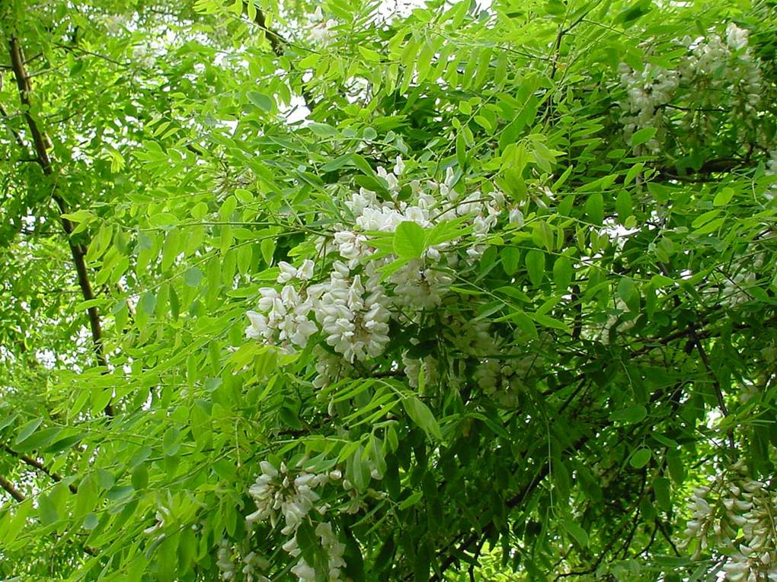

Рисунок 1. Цветение акации белой (Robinia pseudoacacia L.).

В начале цветения 6 июня большого количества пчел на деревьях не наблюдалось, дневная температура достигала 20 градусов, пик цветения акации пришелся на 12 июня, дневная температура достигла 26 градусов. Пчелы продуктивно работают на робинии до захода солнца, так как она весь день выделяет нектар. Если температура воздуха в течение дня становилась оптимальной, до 24 градусов нектаровыделение уменьшается, но не прекращается. Пыльцу с цветков пчелы собирают утром и поздно вечером, когда количество нектара минимально, или собирают к концу цветения робинии. Согласно суточной динамике пчел - фуражиров утром в 8.00 ч. рабочие медоносные пчелы вылетают на робинию, как за пыльцой, так и за нектаром. К 9.30 численность пчел – фуражиров, вылетевших за нектаром и пыльцой примерно одинакова. Как показали наблюдения за 3 мин. прилетает одинаковое количество пчел с пыльцой и нектаром по 50 – 60 особей. Такое равенство пчел – фуражиров держится примерно около часа, затем численность нектароносов резко увеличивается, а количество пчел, приносящих пыльцу, уменьшается до минимума. В этот период пчелы, приносящие пыльцу в улей, переключаются на сбор нектара (рис. 2).
Проводимый нами суточный учет численности пчел на акации показал, что с повышением температуры до оптимальной – 24 ⁰С, когда цветки акации выделяют наибольшее количество нектара. Теперь все пчелы работают на медосбор (рис. 2). Если в период цветения акации проходят небольшие дожди и температура воздуха снижается незначительно нектаровыделение повышается, и цветки обильно выделяют нектар. В этом случае практически все летные пчелы участвуют в сборе нектара.

Рисунок 2. Суточная динамика лета пчел-фуражиров в период цветения робинии.

Особенно интенсивно пчелы работают в утренние часы, когда количество нектара в одном цветке 3-7 мг (рис. 3).
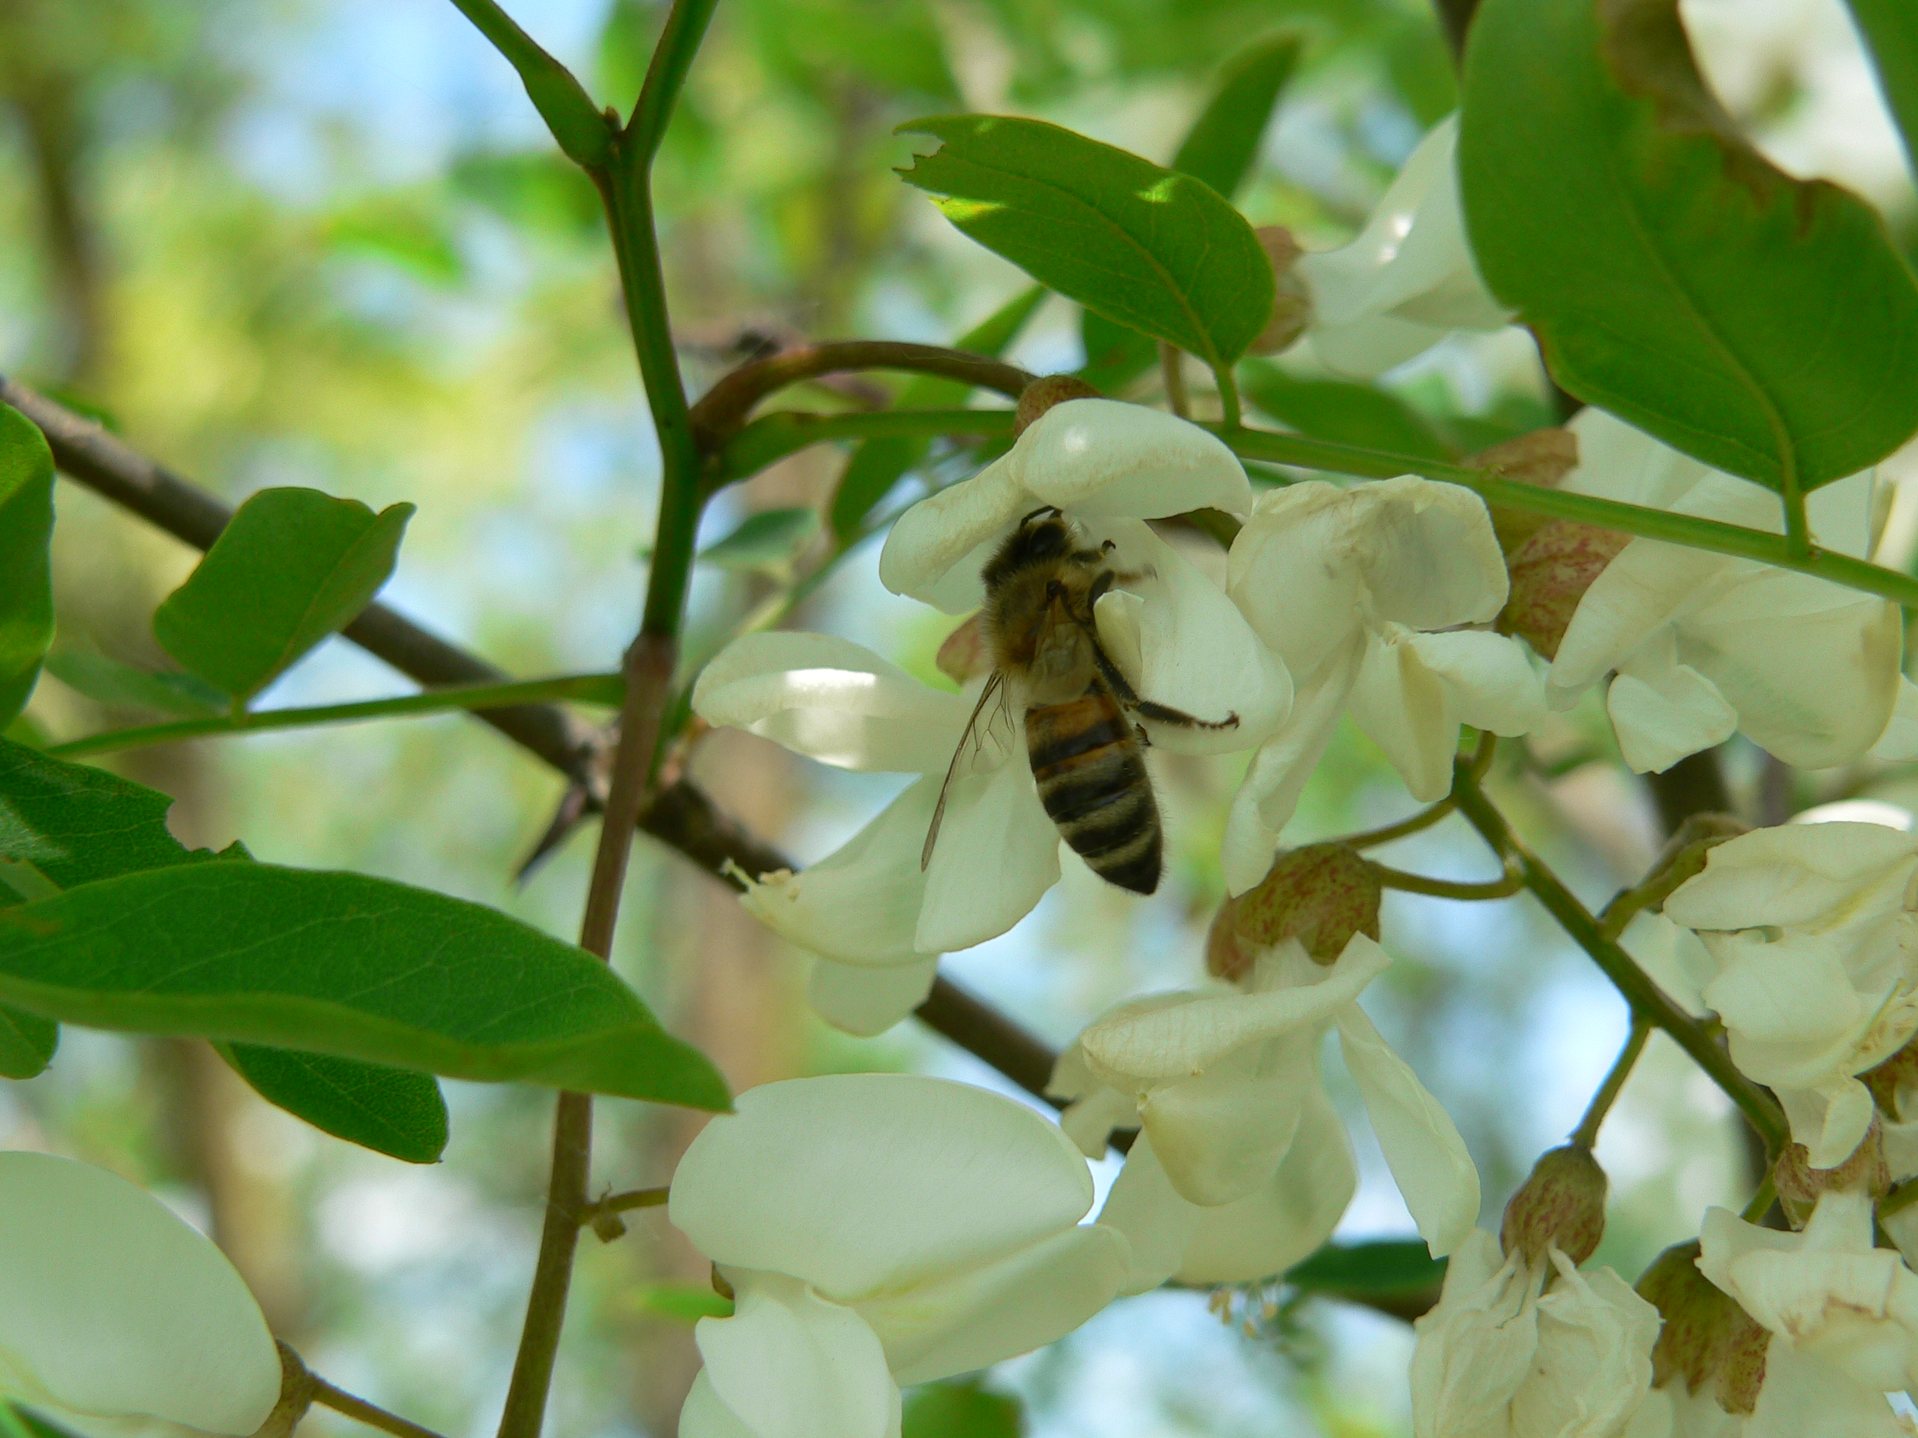

Рисунок 3. Пчела, берущая нектар с цветка акации.
4.1. Нектаропродуктивность цветков акации белой

Мы проводили отбор нектара из цветков с помощью микропипеток и установили, что количество нектара даже в утренние часы очень велико и с нескольких цветков пчела может заполнить полностью свой зобик. Концентрация сахара в нектаре даже в утренние часы очень высокая 50-55 %. В жаркую и ветреную погоду концентрация сахара в нектаре повышалась до 67 % за счет испарения воды из нектара. Наши наблюдения показали, что повышение температуры до 29 ⁰С снижает нектаровыделение в восемь раз по сравнению с нектаровыделением при температуре 19 ⁰С (соответственно 0,88 мг нектара с концентрацией сахара 62 % и 7,14 мг – 50 %). С одного гектара сплошного древостоя можно получить от 500 до 800 кг меда.
Мы проводили измерение нектара в цветках полностью на всей кисти, результаты исследования показали, что в начале цветения больше нектара выделяют цветки расположенные у основания кисти, чем верхушечные. По мере уменьшения количества нектара от основания к вершине падает и концентрация сахаров в нектаре (рис. 4).
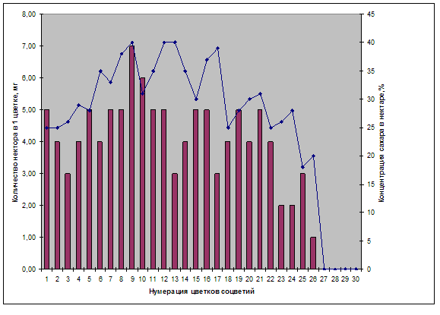
Содержание нектара
Концентрация сахара в нектаре

Рисунок 4. Содержания и концентрация нектара цветка белой акации начавшей цветение кисти.

Заканчивающая цветение кисть содержит почти одинаковое количество сахара в нектаре цветков, расположенных у основания и у вершины кисти (рис. 5). Следует отметить, что нектар выделяется цветками акации в течение всего периода цветения, но к концу цветения его выделение значительно меньше, чем в период массового цветения.
Содержание нектара
Концентрация сахара в нектаре

Рисунок 5. Содержания и концентрация нектара в цветках акации белой, при окончании цветение кисти.

Средняя продолжительность цветения одного цветка акации белой и функционирования нектарников в цветке составляет 5,5 дней. Её можно назвать королевой среди медоносов [Кривцов, Савин, Сокольский и др. 2009].
Если температура воздуха в течение дня становится выше оптимальной (18–24 ºС), нектаровыделение уменьшается, и сахаристость нектара достигает 50–55 %, только после дождей нектар становится более водянистым с содержанием сахара 35–40 %. После прошедшего дождя пчелы сразу посещают цветы робинии.
После дождя нектар акации всегда разжижен, частые дожди весной вызывают также похолодание погоды, таким образом, нектар не только будет разбавлен (с большим содержанием воды), но у него снижается глюцидная величина.
Нектаропродуктивность насаждений акации зависит от расположения лесополос по отношению к господствующим ветрам. Бывают годы, когда выделение нектара в жару и при сухих ветрах, практически полностью прекращается. Сильные ветра, отмеченные в мае 2009 года, привели к снижению нектаровыделения цветков акации и укорочению периода их цветения.
Несмотря на почти ежегодное обильное цветение и высокую нектаропродуктивность робинии, в отдельные годы каким, являлся 2009 год, пчелы посещают ее слабо. Причиной этого обычно являются неблагоприятные погодные условия. Нами собраны, тек же данные по продолжительности цветения отдельных цветков. Наблюдения на 620 цветками показали, что средняя продолжительность их цветения составляет 5,46 дня, а с среднесуточное выделение нектара одного цветка составляет 3,5 мг, то один цветок за период цветения выделит 19-20 мг нектар.
Привес контрольного улья за время цветения этого медоноса показал, что несмотря за непродолжительный период цветения в 2009 году, некоторые пчелиные семьи собрали до 10 кг меда (рис. 6.).

Рисунок 6. Привес контрольного улья в период цветения акации белой в Абинском районе в 2009 году.

Мед с робинии считается одним из лучших, он светлый, прозрачный с тонким приятным вкусом и ароматом. Кристаллизуется очень медленно, образуя белую, снегоподобную массу. Такой мед желательно использовать для питания пчел зимой. В отдельные годы 13-килограммовая прибавка контрольного улья за 10 дней цветения робинии – явление нередкое. При благоприятных погодных условиях при цветении робинии наступает первый медосборный период.
Омоложение уже существующих акациевых насаждений и высадка новых, на территории Абинского района, позволит более полно обеспечить пчел нектароносной растительностью в первый медосборный период.
В 2009 году следует отметить и аномальное цветение акции белой . Так отдельные растения акации зацвели в июле месяце, но они не привлекали медоносных пчел , из –за высоких температура воздуха около 35 – 40 С и цветки акации при такой температуре не выделяли нектар следовательно ни какого значения не имели в медосборе у пчел..
4.2. Продуктивность пчелиных семей в период цветения белой акации
Нами было прослежено развитие пчелиных семей и их трофические связи в период цветения белой акации. Развитие пчелосемей активно происходит при естественном приносе пчелами нектара и пыльцы. Определяющая роль принадлежит протеину, источником которого служит цветочная пыльца. Пчелы заготавливают и пополняют ее запасы на протяжении сезона в соответствии с потребностью и оставляют пергу в ячейках сотов для питания в начале следующего сезона.
Сопряженная эволюция медоносной пчелы и высших растений обусловила в семье саморегулирующуюся систему, которая обеспечивает поступление и расходование необходимого количества белкового корма (В.П.Полищук, 1984 г.).
Так в период цветения акации белой с 6 июня по 18 июня число нош пыльцы снижается до минимума 1,7-2 тыс. штук обножек в день. В этот период происходит перераспределение функций в заготовке корма в виде 2,5-3 кг нектара в день на семью [Темнов, 1976]. В наших опытах наблюдались случаи, когда почти все летные пчелы были заняты на медосборе, и в улей поступало незначительное количество пыльцы. Когда цветение акации ослабевало, заготовка меда снижалась, а увеличивался сбор пыльцы, теперь уже с цветущего разнотравья.
В отдельных семьях, обычно это слабые семьи, при наступлении сильного медосбора было отмечено использование почти всего своего потенциала летных пчел на накопление углеводного корма. Такая повышенная пыльцесобирательная активность связана с расходованием запасов перги на кормление расплода в улье. Если перед медосбором вследствие нелетной погоды, похолодания или дождей, или по другим причинам нарушается соотношение между наличием и потреблением белкового корма, то семья вынуждена ликвидировать дефицит пыльцы, даже при обильном выделении нектара.
Закономерность роста пчелиных семей в условиях Юга России, по данным Н.И. Кривцова, В.И. Лебедева, Л.Я. Моревой [2009], имеет почти всегда вид двухвершинной кривой. Проведенные нами исследования выявили два пика развития пчелосемей в Абинском районе, а спад его происходит в период цветения акации белой (Рис. 10.) Заполняя все свободные ячейки сот медом , пчелы приводят к сокращению яйцекладки маткой, в результате чего и происходит спад численности расплода.

Рисунок .7. Сезонное развитие пчелиных семей в Абинском районе.
Проведенные наблюдения сформировали основные закономерности сезонного развития семей медоносных пчел в Абинском районе, с учетом медосбора с белой акации и природно-климатических условий на данной территории.
Заключение

На основании исследований по изучению трофических связей акации белой, робинии (Robinia psedoacacia L.) и медоносных пчел на территории Абинского района, можно сделать следующие выводы:

1. Белая акация является растением первого медоносного сбора, так как ее период цветения в 2009 году начинался с I декады июня и длился 2-3 недели. Пчелы-фуражиры с акации собирают как пыльцу, так и нектар, пыльцу собирают только в утренние и вечерние часы, а нектар в течение всего дня.
2. Один цветок акации может выделять от 3 до 7 мл нектара, что способствует быстрому заполнению зобика пчелы, и позволяет за короткий промежуток времени набрать товарного меда. Привес контрольного улья за период цветения акации белой на территории Абинского района составил 10 кг меда.
3. В период цветения акации белой семья медоносных пчел обладает свойством достаточной пластичности, чтобы в разном состоянии кормообеспеченности соответствующим образом реагировать при изменении медосборных условий и заготавливать пергу в нужном количестве. Так слабые семьи, при отсутствии перги в семьях, но при сильном медосборе используют почти весь свой потенциал летных пчел на накопление углеводного корма. Проведенные нами исследования выявили два пика развития пчелосемей в Абинском районе, а спад его чаще всего происходит в период цветения акации белой
4. Мед производимый в Краснодарском Крае имеет свои вкусовые особенности, мед с акации белой очень ценится, как по вкусовым, так и по лекарственным свойствам. Качественная кубанская продукция цениться не только в нашем крае, но и в других областях России, знак качество Кубань, это гарантия высшего качества продуктов питания.
Библиографический список.

1. Билаш Г.Д., Бурмистров А.Н., Гребцова В.Г. и другие. Энциклопедия пчеловодства.- М.: Советская энциклопедия. 1991. 346 с.
2. Блажиевская А.П. Акация белая на Украине // Пчеловодство. № 2. 1983, С. 13- 14.
2. Глухов М.М. Медоносные растения, 6-е изд. М., Колос. 1955. 303 с.
3. Кочиш Ш. Состояние Венгерского пчеловодства и возможности его развития. // Медоносная флора – основа пчеловодства. Междунар. симпозиум по вопросам медоносной флоры. Будапешт, Венгрия 14-18 сентября 1976. Апимодия, Бухарест, 1977. С. 29-30.
4. Косицын В.Н. Лесной медонос – акация белая // Пчеловодство. № 4. 2009. С. 18-19.
5. Кривцов Н.И., Лебедев В.И., Туников Г.М. Пчеловодство.- М.: Колос, 1999. 135 с.
6. Кривцов Н.И., Савин А.П., Сокольский С.С., Полевова С.В., Билаш Н.Г., Докунин Ю.В. Медоносные растения европейской части России и их пыльца: Учебное пособие. Рязань – Рыбное: РГАТУ, ГНУ НИИП, 2009. -328 с.: ил.
7. Н.И. Кривцов, В.И. Лебедев, Морева Л.Я. Рост и развитие пчелиных семей. НИИ пчеловодства Россельхозакадемии, 2009. 78 с.
8. Лаврёхин Ф.А., Панкова С.В. Биология пчелиной семьи. - М.: Колос, 1975. 199 с.
9. Морева Л.Я. Особенности опыления растений и медосбора медоносными пчелами в условиях степных экосистем Кубани: Практикум. Краснодар, КубГУ 1998. 81 с.
10. Морева Л.Я. Трофические связи медоносных растений и пчел в условиях Северо-Западного Кавказа. Краснодар. Кубан. гос. ун-т, 2005. 288 с.
11. Морева Л.Я. Проблемы пчеловодства на Кубани // Пчеловодство – М., 2006. № 7. С. 8.

